AUDIT BADAN PENGAWASAN KEUANGAN DAN PEMBANGUNAN DIPERSOALKAN
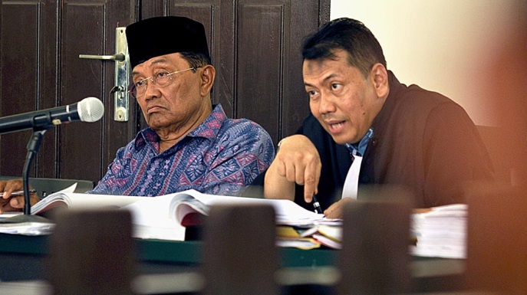
http://transsulawesi.com
Ada hal menarik terungkap dalam sidang lanjutan kasus dugaan tindak pidana korupsi (Tipikor) pertanggungjawaban belanja Gubernur Sulawesi Tengah (Sulteng) periode 2006-2011 yang merugikan keuangan negara 8 milyar lebih, dengan terdakwa mantan Gubernur Sulteng, H.B Paliudju, di Pengadilan Negeri Tipikor Palu. Ahli yang dihadirkan pihak terdakwa mempersoalkan keberadaan Badan Pengawasan Keuangan dan Pembangunan (BPKP) dalam melakukan perhitungan kerugian Negara. Menurut Prof. Mudzakir yang dihadirkan selaku Ahli dalam persidangan, dalam mengusut Tipikor, penyidik seharusnya menggunakan jasa lembaga resmi dalam menghitung kerugian keuangan Negara. Lembaga resmi yang dimaksud yaitu Badan Pemeriksa Keuangan (BPK).
Dijelaskan Prof. Mudzakir, indikator sebuah lembaga yang dapat melakukan audit keuangan negara, jika legalitasnya diatur dalam undang-undang . Sebaliknya, jika hanya diatur dengan putusan Mahkamah Konstitusi atau Memorandum of Understanding (MoU), maka bukan lembaga resmi. “Jangan sampai semua lembaga bisa mengaudit tanpa kompetensi. Oleh karenanya, negara mengatur itu,’’ujar Prof.Mudzakir di hadapan majelis hakim dan penuntut umum dari Kejaksaan Tinggi Sulteng.
Ketika ditanya penasehat hukum terdakwa, apakah boleh BPKP menganulir hasil audit lembaga auditor resmi, kemudian BPKP membuat lagi audit terbaru, dan itulah yang dipakai penyidik menjerat seseorang menjadi tersangka, Prof.Mudzakir menegaskan tidak boleh dan tidak seharusnya terjadi. Terlebih lagi BPKP melakukan penghitungan kerugian negara setelah penyidik menetapkan tersangka.
Selain “mengupas” sejauh mana ranah audit BPK dan BPKP, Ahli Hukum Pidana ini juga menjelaskan tentang perbuatan melawan hukum dan penyalahgunaan kewenangan terkait tindak pidana korupsi. Dikatakan siapa yang berbuat, maka dialah yang bertanggung jawab. Ini asas mutlak dalam hukum pidana. Perbuatan seseorang tidak bisa ditimpakan ke orang lain. Dalam mengusut perbuatan Tipikor, Prof. Mudzakkir mengatakan sebaiknya dilakukan dulu pembuktian soal perbuatan. Jangan dulu langsung pembuktian siapa tersangka. Kalau perbuatan pidananya sudah terbukti, pasti ada yang tersangkanya. Bila metode ini dipakai, tidak ada kesan hanya mencari-cari kesalahan orang lain.
Untuk pemberian dana Tunjangan Hari Raya (THR) kepada pegawai honor, Prof. Mudzakkir juga menyinggungnya. Hal ini lebih pada pertimbangan rasa kemanusiaan. “Misal kasus bawahan sakit keras dan harus opnane, kan tidak mungkin anggaran pengobatannya harus lewat prosedur, sebab ini urusan nyawa. Hal semacam ini bisa pakai kebijakan.Ini bukan pidana,” katanya mencontohkan. Demikian dengan seorang pejabat yang telah mengembalikan keuangan negara, berdasar rekomendasi lembaga audit resmi. Tak boleh lagi dituntut atau diintai pertanggung jawab. Sebab sudah clear masalahnya. “Saya berpendapat money laundry terjadi jika yang melakukan transaksi tahu bahwa apa yang ditransaksikan hasil kejahatan korupsi. Kalau tidak tahu, pelakunya tidak bisa dijerat. Si pelakunya saja dikenakan sanksi hukum”, jawabnya.
Dalam kasus tersebut, mantan Gubenur Sulawesi Tengah, HB. Paliudju, dituntut pidana 9 tahun penjara oleh Jaksa Penuntut Umum (JPU) pada sidang terbuka di Pengadilan Umum Tipikor, Palu, Sulawesi Tengah, Kamis (25/2/2016). Paliudju dinyatakan bersalah terkait dugaan tindak pidana korupsi dan pencucian uang. Akibatnya bersangkutan selain mendapat ancaman hukuman pidana penjara, JPU juga menuntut Paliudju membayar denda senilai Rp.200 Juta Subsidair 6 bulan penjara, serta membayar uang penganti senilai Rp 7.781.810.600 Subsidair 4 tahun penjara. Dalam tuntutan yang dibacakan oleh JPU Cokorda Dian, Ariati, dan revianto menyebutkan, hal-hal yang memberatkan terdakwa H.B Paliudju adalah tidak mendukung program pemerintah tentang pemberantasan korupsi. Selain itu, terdakwa juga tidak mengakui perbuatannya dan tidak merasa bersalah. Sedangkan, hal-hal yang meringankan adalah terdakwa tidak pernah dihukum.

Sumber Berita:
- Radar Sulteng, Audit BPKP Disoal, Jumat, 22 Januari 2016.
- http://transsulawesi.com, H.B Paliudju Dituntut 9 Tahun, Jumat, 26 Februari 2016.

Catatan:
-

Pengertian Terdakwa Menurut J.C.T. Simorangkir adalah seseorang yang diduga melakukan suatu tindak pidana dan ada cukup alasan untuk dilakukan pemeriksaan di muka persidangan.
Definisi keterangan ahli menurut Pasal 1 angka 28 KUHAP adalah keterangan yang diberikan oleh seorang yang memiliki keahlian khusus tentang hal yang diperlukan untuk membuat terang suatu perkara pidana guna kepentingan pemeriksaan.
Badan Pengawasan Keuangan dan Pembangunan (BPKP) adalah lembaga pemerintah non-kementerian Indonesia yang melaksanakan tugas pemerintahan di bidang pengawasan keuangan dan pembangunan yang berupa Audit, Konsultasi, Asistensi, Evaluasi, Pemberantasan KKN serta Pendidikan dan Pelatihan Pengawasan sesuai dengan peraturan yang berlaku.
Badan Pemeriksa Keuangan (BPK) adalah lembaga tinggi negara dalam sistem ketatanegaraan Indonesia yang memiliki wewenang memeriksa pengelolaan dan tanggung jawab keuangan negara.
Audit atau pemeriksaan dalam arti luas bermakna evaluasi terhadap suatu organisasi, sistem, proses, atau produk. Audit dilaksanakan oleh pihak yang kompeten, objektif, dan tidak memihak, yang disebut auditor. Tujuannya adalah untuk melakukan verifikasi bahwa subjek dari audit telah diselesaikan atau berjalan sesuai dengan standar, regulasi, dan praktik yang telah disetujui dan diterima.

